**MULTIMÉDIA**

**2015/2016**



**Meta 2**

António Miguel Egas Simões, Nº 2014198322, LEI

Diogo Navin Tiago Bhovan, Nº 2011150857, LEI

Miguel Marques Lopes Soares da Costa, Nº 2012178948, LEI

**Índice**

Resumo do Trabalho3

Arquitetura do Jogo3

Diagrama de Navegação3

Layouts do Jogo4

Diagrama de Classes5

Diagrama de Gantt6

Disposição de Tarefas6

**Resumo do trabalho**

Neste trabalho vai ser criado o KillingZpree, jogo do estilo “Shoot ‘Em Up”, mas que para sobreviver não basta apenas a precisão e a velocidade, mas também uma boa estratégia de sobrevivência aos mais diversos Zombies.

Por mais perfeita que seja a estratégia do nosso herói, que tenta sobreviver ao apocalipse, este irá ter o mesmo destino que o resto dos Humanos… Isto para dizer que o jogo não tem fim, e que os melhores jogadores do jogo são distinguidos pelo número de rondas/tempo que se aguentam no Mapa.

O herói desta matança vai-se encontrar num mapa (não estático) que deverá explorar e tirar partido de modo a preparar-se da melhor maneira para o tipo de inimigo que há-de vir (pontos estratégicos).

**Arquitetura do Jogo**

O jogo vai ser construído em Javascript puro em complemento com HTML e CSS. Ainda em consideração estará a integração de um modo multiplayer online de cooperação (Máximo 4 jogadores) no mesmo mapa.

**Diagrama de Navegação**

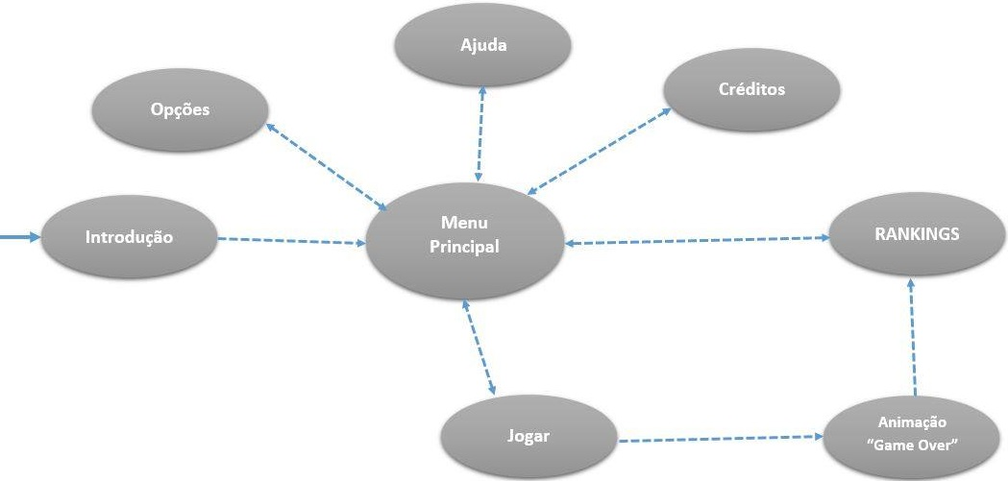

**Layouts**

Antes do Menu Principal, surgirá uma pequena introdução com uma narrativa a apresentar o Herói do jogo e um pouco do ambiente que ele vai enfrentar.

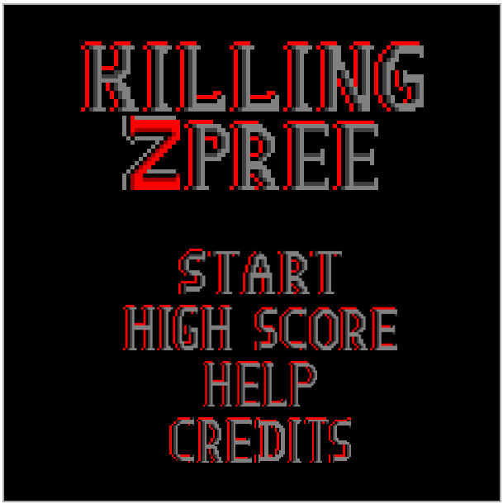

Ora, perante o Menu principal temos 4 opções:

- **START:** Iniciar uma nova partida, em que antes de começar a ação será mostrada algumas instruções básicas para controlar o nosso herói.

- **HIGH SCORE:** Melhores pontuações obtidas até à data pelo utilizador (no mesmo browser).

- **HELP:** Irá mostrar um ecrã com instruções básicas (ou um pouco mais avançadas do que mostra no pré-jogo da opção START).

- **CREDITS:** Apresenta os créditos dos desenvolvedores, bem como o software usado e a licença de distribuição.

**Diagrama de Classes**

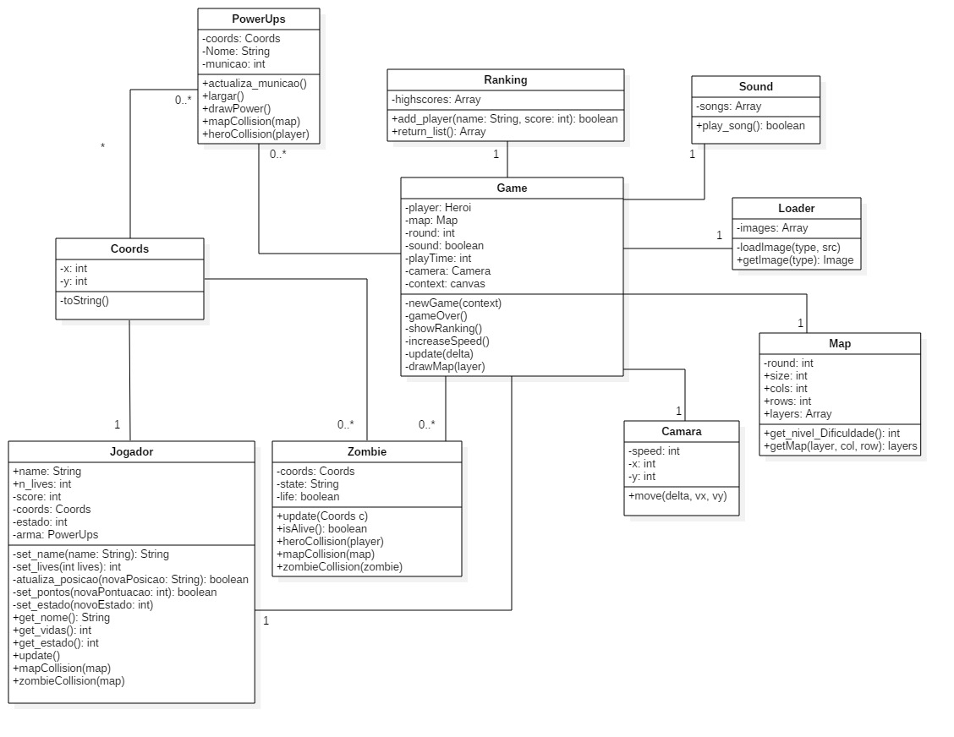

**Diagrama de Gantt**

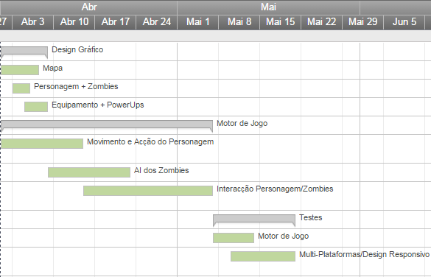

**Tarefas:**

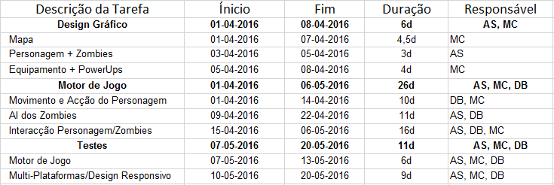

Nota:

AS – António Simões

DB – Diogo Bhovan

MC – Miguel Costa